 Уважаемые родители!
В целях вашей безопасности и безопасности ваших детей как можно чаще беседуйте с малышами о том, как себя вести в чрезвычайных ситуациях. Но главное: научите детей избегать потенциальную опасность. Например, опасность пожара. Не забывайте повторять с детьми правила пожарной безопасности.
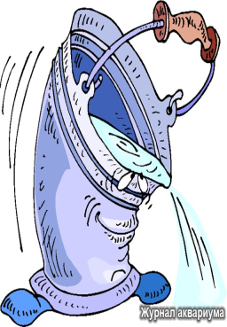Вопросы, на которые каждый ребенок должен знать правильный ответ:
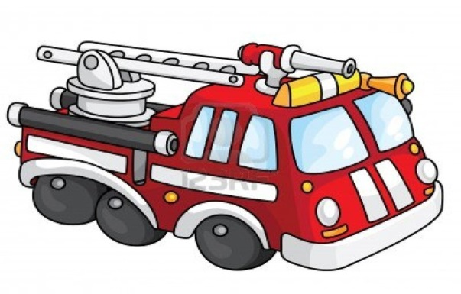Что нужно делать, если возник пожар в квартире? (позвонить по телефону 01 или с сотового 010,112 и сообщить адрес пожара, свою фамилию, что и где горит)
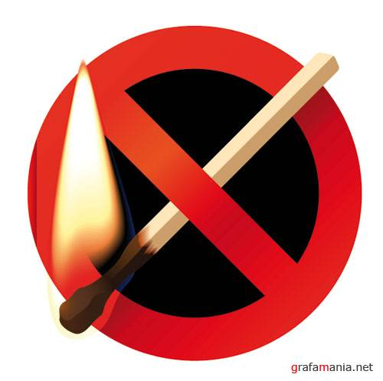Можно ли играть со спичками и зажигалками? (Нельзя. Спички – одна из причин пожара)


Чем можно тушить пожар? (одеялом, пальто, водой, песком, огнетушителем)


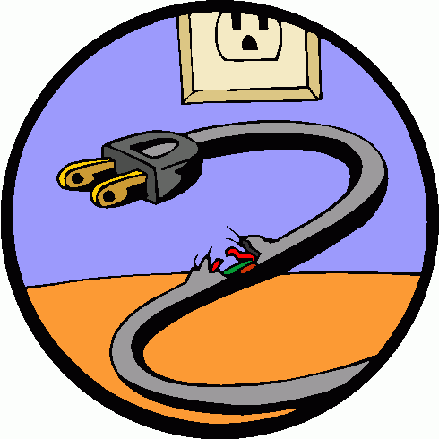Можно ли самостоятельно пользоваться розеткой? (нельзя. Нужно просить взрослых включить или выключить электроприборы)


Назови номер пожарной службы? (01 или с сотового телефона 010, 112)
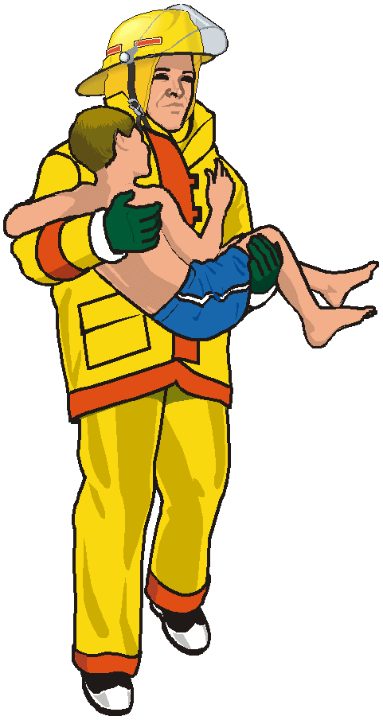Главное правило при любой опасности? (не поддаваться панике, не терять самообладания)

Можно ли без взрослых пользоваться свечами, бенгальскими огнями у елки? (нет, нельзя, может возникнуть пожар)



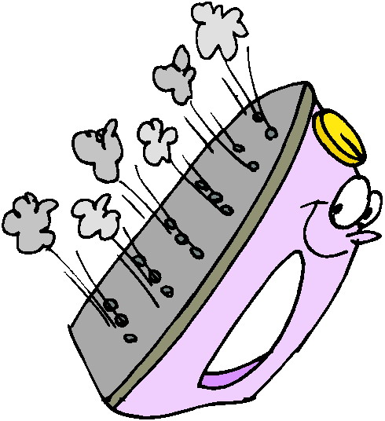Можно ли дотрагиваться до включенных электроприборов мокрыми руками? (нельзя! Вода пропускает ток через себя. Это опасно для жизни.)

В случае возникновения пожара, если рядом нет взрослых, детям нужно действовать следующим образом:
Обнаружив пожар, позвонить по телефону 01, сообщить фамилию, адрес, что и где горит.
Предупредить о пожаре соседей, если необходимо, они помогут ребенку вызвать пожарных.
Нельзя прятаться под кровать, в шкаф, под ванну, а постараться убежать из квартиры.
Ребенку необходимо знать: дым гораздо опаснее огня. В задымленном помещении – закрыть нос и рот мокрой тряпкой, лечь на пол и ползти к выходу – внизу дыма меньше.
Будьте внимательны и осторожны!!!

